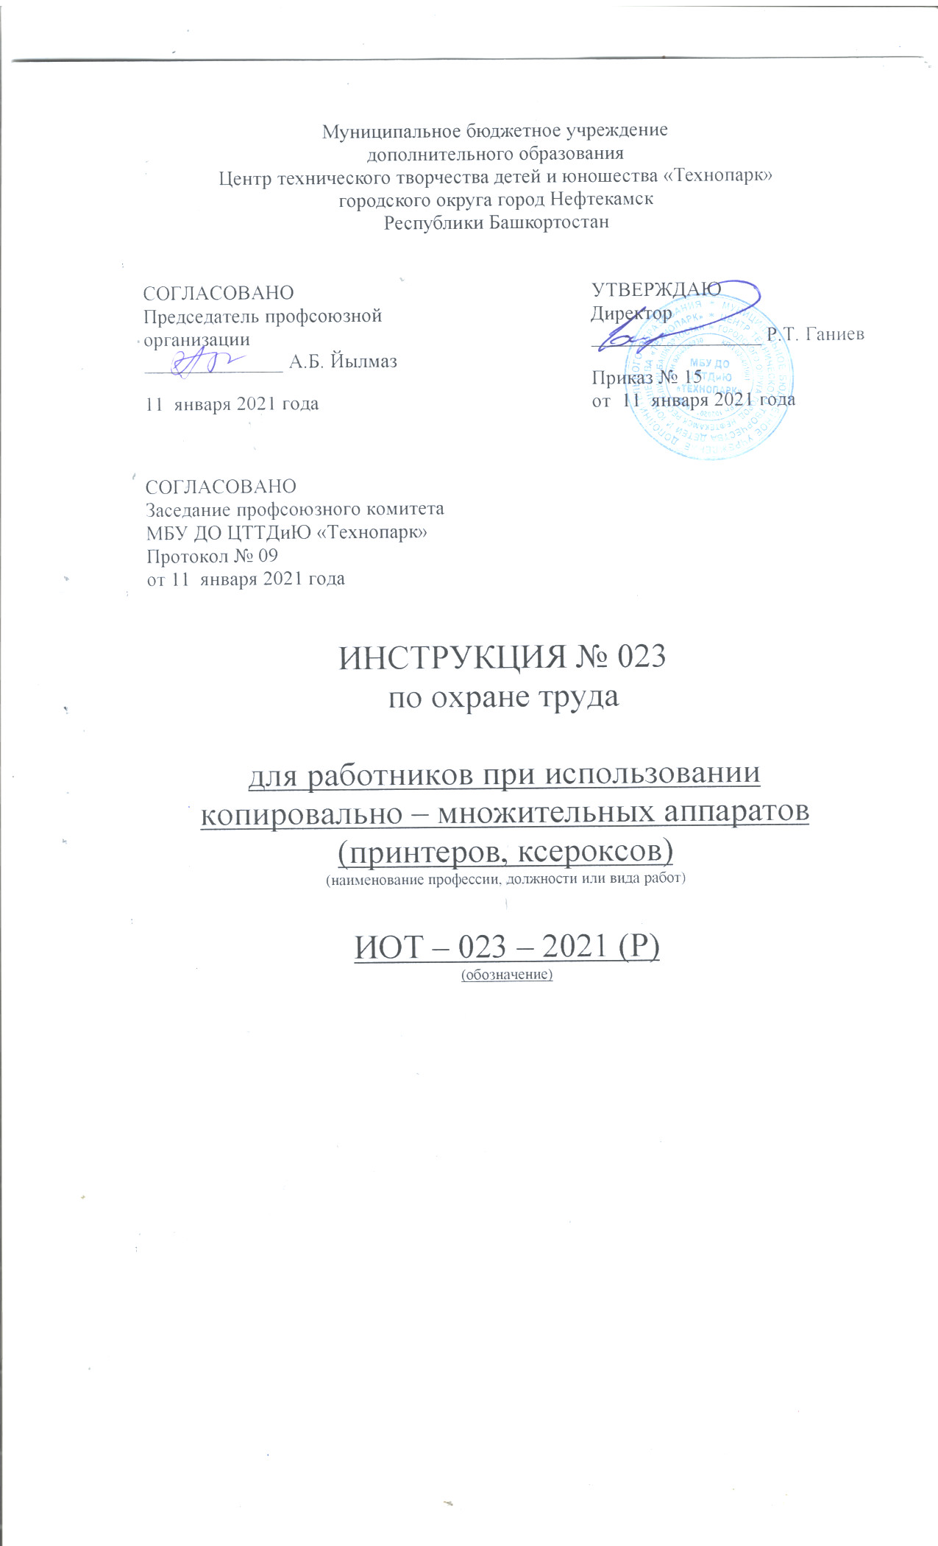Настоящая инструкция по охране труда для работников при использовании копировально-множительных аппаратов (принтеров, ксероксов) разработана с учетом условий в МБУ ДО ЦТТДиЮ «Технопарк» городского округа город Нефтекамск Республики Башкортостан (далее – Технопарк).

1. Общие требования охраны труда
1.1. К самостоятельной работе на копировально-множительных аппаратах (типа
ксерокс, канон) допускаются лица в возрасте не моложе 18 лет, прошедшие специальное обучение, обязательный при приеме на работу и ежегодные медицинские освидетельствования на предмет пригодности для работы на копировально-множительных аппаратах, не имеющие противопоказаний по состоянию здоровья, прошедшие вводный инструктаж по охране труда и инструктаж по охране труда на рабочем месте. Женщины со времени установления беременности и в период кормления ребенка грудью к выполнению всех видов работ, связанных с использованием средств копировально-множительной техники, не допускаются.
1.2. Лица, допущенные к работе на копировально-множительных аппаратах, должны соблюдать правила внутреннего трудового распорядка, установленные режимы труда и отдыха.
1.3. Работа на копировально-множительных аппаратах относится к категории работ, связанных с опасными и вредными условиями труда.
При работе копировально-множительных аппаратах возможно воздействие на работающих следующих опасных и вредных производственных факторов:
а) физических:
— повышенные уровни ультрафиолетового излучения;
— поражение электрическим током при появлении электрического потенциала на корпусе аппарата и некачественном его заземлении;
— статическое электричество, образующееся в результате трения движущейся бумаги с рабочими механизмами;
б) химических:
— повышенное содержание в воздухе рабочей зоны озона, азота оксида, ацетона, водорода селенистого, эпихлоргидрина, аммиака, стирола (винилбензола), этилена оксида (оксирана), кислоты, бензина;
в) тяжесть и напряженность трудового процесса:
— физические перегрузки (вынужденная поза, длительная статическая нагрузка);
— перенапряжение зрительного анализатора.
1.4. Помещение для работы с копировально-множительной техникой должно быть оборудовано системами отопления, вентиляции и кондиционирования воздуха. Площадь помещения на одного работающего должна быть не менее 6,0 м2, при кубатуре не менее 15 м3. Расстояние от стены до краев аппарата должно составлять не менее 0,6 м, а со стороны зоны обслуживания — не менее 1,0 м. Все копировально-множительные аппараты должны иметь гигиенические сертификаты и санитарно-эпидемиологическое заключение, полученные в установленном порядке. Поверхность пола должна быть ровной, без выбоин нескользкой, удобной для очистки и влажной уборки. Пол покрывается материалом, обладающим антистатическими свойствами. Температура воздуха на рабочих местах по обслуживанию копировально-множительного оборудования должна быть: в холодный период года — 21-23°С, в теплый период года — 22-24°С. Относительная влажность воздуха должна быть 60-55%, скорость движения воздуха — не более 0,1 м/с.
1.5. Лица, работающие на копировально-множительной технике, обязаны соблюдать правила пожарной безопасности, знать места расположения первичных средств пожаротушения.
1.6. При неисправности оборудования прекратить работу, отключить
копировально-множительный аппарат от сети и сообщить об этом администрации Технопарка.
1.7. При несчастном случае пострадавший или очевидец несчастного случая обязан немедленно сообщить администрации Технопарка.
1.8. В процессе работы на копировально-множительных аппаратах соблюдать
порядок работы в соответствии с инструкцией по эксплуатации, правила личной гигиены, содержать в чистоте рабочее место.
1.9. Лица, допустившие невыполнение или нарушение инструкции по охране труда, привлекаются к дисциплинарной ответственности в соответствии с правилами
внутреннего трудового распорядка и, при необходимости, подвергаются внеочередной проверке знаний норм и правил охраны труда.

2. Требования охраны труда перед началом работы
2.1. Тщательно проветрить помещение для работы на копировально-множительных аппаратах.
2.2. Осмотреть и привести в порядок рабочее место, убрать все лишнее.
2.3. Убедиться в достаточной освещенности рабочего места, которая должна быть не менее 300 лк (20 Вт/кв. м).
2.4. Провести осмотр копировально-множительного аппарата, убедиться в
отсутствии внешних повреждений, целостности подводящего электрокабеля и электровилки.

3. Требования охраны труда во время работы
3.1. Подключить копировально-множительный аппарат к электросети и проверить его нормальную работу.
3.2. Не подключать копировально-множительный аппарат к электросети мокрыми и влажными руками.
3.3. Соблюдать правила эксплуатации копировально-множительного аппарата, не допускать попадания на него влаги.
3.4. Следить за исправной работой копировально-множительного аппарата,
целостностью изоляции подводящего электрокабеля.
3.5. Не наклоняться над работающим копировально-множительным аппаратом,
находиться возможно дальше от него.
3.6. Не класть и не ставить на копировально-множительный аппарат никаких
посторонних предметов, не подвергать его механическим воздействиям.
3.7. Не оставлять включенный в электросеть и работающий копировально-множительный аппарат без присмотра.

4. Требования охраны труда в аварийных ситуациях
4.1. При появлении неисправности в работе копировально-множительного аппарата, искрении, запаха гари, нарушении изоляции проводов прекратить работу, выключить питание и сообщить об аварийной ситуации администрации Технопарка.
4.2. В случае короткого замыкания и загорания оборудования немедленно отключить питание и принять меры к тушению очага возгорания при помощи огнетушителя, сообщить о пожаре в ближайшую пожарную часть и администрации Технопарка.
4.3. При поражении электрическим током немедленно освободить пострадавшего от действия тока путем отключения электропитания, оказать ему первую доврачебную помощь, при необходимости отправить пострадавшего в ближайшее лечебное учреждение.

5. Требования охраны труда по окончании работы
5.1. Отключить копировально-множительный аппарат от электросети. При
отключении от электророзетки не дергать за электрический шнур (кабель).
5.2. Привести в порядок рабочее место, проветрить помещение, тщательно вымыть лицо и руки с мылом.

Инструкцию составил:
Педагог-организатор Н.Я. Нагимов

